บทที่ 4
การออกแบบวงจรควบคุม

  - พีไอโอ พอร์ตอินพุท / เอาท์พุทของชุดพัฒนาคอม 86
จากการศึกษาการใช้งานชุดพัฒนาคอม 86 นั้นพบว่ามีพอร์ตอินพุท/เอาท์พุท พีไอโอ(PIO) ซึ่งมีลักษณะการใช้งานเหมือนกับไมโครคอนโทรลเลอร์โดยทั่วไป สามารถเขียนโปรแกรมควบคุมการใช้งานไดเป็นอิสระจากกัน โดยบนชุดพัฒนาคอม 86 นี้มีพีไอโอพอร์ต ให้นักพัฒนาไดใช้งานทั้งสิ้นจำนวน 25 แชนแนลจากทั้งหมด 48 แชนแนลที่มีในไมโครคอนโทรลเลอร์ เนื่องจากการที่สัญญาณพีไอโอ บางสัญญาณถูกนำไปใช้งานในลักษณะของการมัลติเพล็กกับสัญญาณอื่นของชุดพัฒนาคอม 86 ซึ่งพีไอโอที่ใช้งานไดบนชุดพัฒนาคอม 86 และการเชื่อมต่อมายังคอนเนคเตอรของพีไอโอ ต่าง ๆ เป็นไปดังรูป

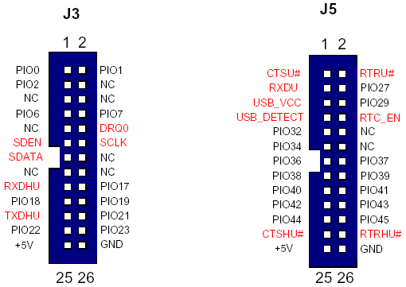

รูปที่ 4-1 แสดงคอนเนคเตอร์ของ PIO บนชุดพัฒนาคอม 86

จากรูปในส่วนที่เป็นชื่อของสัญญาณอื่นที่มิใช่พีไอโอหมายเลขต่าง ๆ นั้นคือพีไอโอที่ถูกใช้งานในรูปแบบของสัญญาณอื่นที่มัลติเพล็กซ์อยู่ และสามารถนำมาใช้งานเป็นพีไอโอไดในกรณีที่ไมตองการใช้งาน เช่น ขา CTSHU# ถาไมตองการใช้งานส่วนของ โฟลว์คอนโทรลของพอร์ตอนุกรมคอม 1 (COM1) ก็สามารถนำมาใช้งานเป็นพีไอโอ 46 ได ส่วนขาเอ็นซี (NC) คือขาพีไอโอ ที่ถูกนำไปใช้ในลักษณะของสัญญาณอื่นที่มัลติเพล็กซ์อยู่และไมสามารถนำมาใช้งานได ซึ่งไมมีการนำมาเชื่อมต่อให้ไวที่คอนเนคเตอร์สวนขาที่เหลือจะเป็นพีไอโอ ที่สามารถใช้งานไดตามปกติ

  - ไอซาบนชุดพัฒนาคอม 86
ไอซา (ISA) มีรูปแบบของการเชื่อมต่อกับอุปกรณ์แบบขนาน โดยไดรับการออกแบบให้มีลักษณะการเชื่อมต่อใช้งานคล้ายกับการเชื่อมต่อใช้งานไอซาบัส (ISA Bus) ของเครื่องคอมพิวเตอร์โดยทั่วไป จะแตกต่างกันเพียงรูปแบบการจัดวางอุปกรณ์ต่าง ๆ ที่พยายามจัดวางในรูปลักษณะของมาตรฐานพีซี 104 (PC/104) ซึ่งการออกแบบวงจรต่าง ๆ ที่นำมาเชื่อมต่อนั้นสามารถออกแบบในลักษณะเดียวกันกับการออกแบบการดไอซา (ISA Card) ของเครื่องคอมพิวเตอร์ จะมีคอนเนคเตอร์สำหรับใช้ในการเชื่อมต่อกับการ์ดขยายภายนอกที่จะนำมาเชื่อมต่อ เป็นไปดังรูป
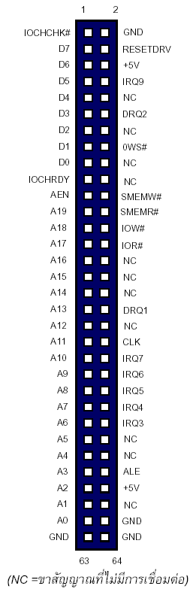
รูปที่ 4-2 แสดงคอนเนคเตอร์ของ ISA บนชุดพัฒนาคอม 86
  - การเลือกใช้งานสัญญาณอินพุทและเอาท์พุท
HUOR นั้นมีฟังก์ชั่นการทำงานหลายอย่าง อาทิเช่น การเคลื่อนไหวส่วนต่าง ๆ ของร่างกาย, การอ่านค่าเซนเซอร์, การรับส่งข้อมูลระหว่างคอมพิวเตอร์และชุดพัฒนาคอม 86 ซึ่งการทำงานต่าง ๆ มีความเป็นอิสระต่อกัน จากการออกแบบโครงสร้าง HUOR การควบคุมการเคลื่อนไหวก็คือการควบคุมมอเตอร์และเซอร์โวนั่นเอง ส่วนอินฟราเรดเซนเซอร์ที่ติดไว้ตามจุดต่างๆ ทั้ง 12 จุดนั้นแต่ละจุดใช้เพียง 1 บิตในการรับข้อมูลเข้ามาในคอม 86 ในการหาระยะทางนั้นเราได้นำโมดูลอัลตราโซนิค (Ultrasonic Module) มาใช้

มอเตอร์กระแสตรง-เซอร์โวมอเตอร์
ส่วนประกอบ | จำนวน |  |  | จำนวนมอเตอร์ที่ใช้ |  | จำนวนเซอร์โวที่ใช้ |  |  | จำนวนบิตที่ใช้
ตา | 1 |  |  | 2 |  | 0 |  |  | 4
แขน | 2 |  |  | 2 |  | 0 |  |  | 8
มือ | 2 |  |  | 2 |  | 0 |  |  | 8
ขา | 4 |  |  | 0 |  | 2 |  |  | 8
ล้อ | 4 |  |  | 1 |  | 0 |  |  | 8
ลำตัว | 1 |  |  | 0 |  | 1 |  |  | 1
อินฟราเรดเซนเซอร์
ส่วนประกอบ |  | จำนวน |  |  | จำนวนเซนเซอร์ที่ใช้ |  |  | จำนวนบิตที่ใช้
แขน |  | 2 |  |  | 1 |  |  | 2
ขา |  | 4 |  |  | 1 |  |  | 4
ลำตัว (ด้านหน้า) |  | 1 |  |  | 4 |  |  | 4
ลำตัว (ด้านล่าง) |  | 1 |  |  | 4 |  |  | 4
อัลตราโซนิคเซนเซอร์
ส่วนประกอบ | จำนวน |  |  | เซนเซอร์ตัวส่ง |  | เซนเซอร์ตัวรับ |  |  | จำนวนบิตที่ใช้
ตา | 1 |  |  | 1 |  | 1 |  |  | 2
หลอดไฟ
ส่วนประกอบ |  |  | จำนวน |  |  |  | จำนวนบิตที่ใช้
ตา |  |  | 1 |  |  |  | 1
รวมจำนวนบิตที่ใช้ในการควบคุมทั้งหมด |  |  |  |  | 54

ตารางที่ 4-1 แสดงอุปกรณ์ที่ต้องทำการควบคุม

ดังนั้นต้องมีการออกแบบวงจรการทำงานต่าง ๆ ขึ้นมาติดต่อกับพอร์ตของชุดพัฒนาคอม 86 ซึ่งในชุดพัฒนาคอม 86 มี พอร์ตอินพุท/เอาท์พุท ให้เลือกใช้อยู่ 3 พอร์ตคือ PIO, ISA, GCI และจากการทดลองเขียนโปรแกรมติดต่อพอร์ตต่างๆ ดูพบว่าพอร์ตที่เหมาะสมที่จะนำมาใช้กับ HUOR คือพอร์ต PIO และ พอร์ต ISA เนื่องจาก พอร์ต PIO เราสามารถควบคุมได้ถึงระดับบิตทำให้ง่ายในการควบคุมโดยการอ้างบิตที่ต้องการติดต่อโดยตรงและมีจำนวนบิตให้เลือกใช้งานได้ถึง 25 บิต พอร์ต PIO ใช้ 3 แอดเดรสในการติดต่อคือ PIO1 PIO2 และPIO3 แต่ในแต่ละแอดเดรสไม่สามารถควบคุมได้ทุกบิตคือ PIO1 ได้ 6 บิต PIO2 ได้ 10 บิต PIO3 ได้ 12 บิต ส่วนพอร์ต ISA นั้นเราสามารถเพิ่มช่องทางข้อมูลในการติดต่อได้มากถึง 65536 ช่องทางโดยการเพิ่มส่วน แอดเดรสดีโค้ดเดอร์ (Address Decoder) ข้อเสียของ ISA คือมีการทำงานที่ช้า และต้องเพิ่มวงจรส่วนแอดเดรสดีโค้ดเดอร์ หากต้องการติดต่อข้อมูลจำนวนมากหรือหลาย แอดเดรส

  - บัฟเฟอร์และแลตช์ (Buffer and Latch)
ในการกำหนดตำแหน่งพอร์ตที่ใช้ในการควบคุมหุ่นนั้น สิ่งที่ต้องคำนึงถึงเป็นลำดับแรกคือ จำนวนบิตที่ต้องการควบคุมหรือติดต่อกับส่วนต่าง ๆ สิ่งต่อมาคือ ข้อมูลนั้นเป็นข้อมูลเข้า (Input) หรือ ข้อมูลออก (Output) แล้วนำมาจัดกลุ่มรวมเข้าไว้ด้วยกัน
เพื่อให้ประหยัดคำสั่งที่ใช้ควบคุมรวมทั้งง่ายในการกำหนดค่าที่จะควบคุม ควรจัดข้อมูลส่วนที่มักจะมีการควบคุมพร้อม ๆ กันไว้ด้วยกัน และควรมีจำนวนบิตรวมครบ 1 ไบต์ (8 บิต) เช่น มือซ้ายและแขนซ้าย (4 บิต + 4 บิต)
จากพอร์ตและจำนวนบิตบนชุดพัฒนาคอม 86 จึงได้ทำการกำหนดการรับส่งข้อมูลต่าง ๆ กับพอร์ตบนชุดพัฒนาคอม 86 ตามตารางที่ 4-2 ดังนี้
Control(No.)(Mtr.) | Bits | In | Out | Latch | Buffer | PIO1(6) | PIO2(10) | PIO3(12) | ISA
Hand(2)(2) | 8 |  | / | / |  |  |  |  | /
Arm(2)(2) | 8 |  | / | / |  |  |  |  | /
Light(1) | 1 |  | / | / |  |  |  |  | /
Mode(1) | 1 |  | / | / |  |  |  |  | /
Movement | 5 |  | / | / |  |  |  |  | /
Eye(1)(2) | 4 |  | / |  | / | /
Rang Finder(1) | 8 | / |  |  | / |  | /
Infrared Sensor(10) | 12 | / |  |  | / |  |  | /
Bit Total | 47 | 20 | 39 | 29 | 23 | 4 | 8 | 12 | 23

ตารางที่ 4-2 แสดงจำนวนบิตที่ใช้ในแต่ละพอร์ต
Control(bits)(No.) | C51_1 | C51_2 | C51_3 | C51_4 | C51_5 | In/Out
Mode(1) | / | / | / | / | / | I
Direction Data(5) | / | / | / | / |  | I
Wheel_1(2) | / |  |  |  |  | O
Wheel_2(2) |  | / |  |  |  | O
Wheel_3(2) |  |  | / |  |  | O
Wheel_4(2) |  |  |  | / |  | O
Leg_1(1)(2) | / |  |  |  |  | O
Leg_2(1)(2) |  | / |  |  |  | O
Leg_3(1)(2) |  |  | / |  |  | O
Leg_4(1)(2) |  |  |  | / |  | O
Range Finder
Range(8) |  |  |  |  | / | O
US Sender(1) |  |  |  |  | / | O
US Receiver(1) |  |  |  |  | / | I
Mode Changing
Change Mode(1) |  |  |  |  | / | O
Total Bit | I=6,O=4 | I=6,O=4 | I=6,O=4 | I=6,O=4 | I=2,O=10

ตารางที่ 4-3 แสดงการใช้งานไมโครคอนโทรลเลอร์ MCS-51

จากตารางที่ 4-2 ในส่วนของการเคลื่อนที่ (Movement) และส่วนหาระยะทาง (Range Finder) ได้นำ ไมโครคอนโทรลเลอร์ MCS51(89C2051) เข้ามาช่วยในการควบคุมการเคลื่อนไหวของขาและการควบคุมโมดูลอัลตราโซนิค รวมทั้งคำนวณระยะทาง เพื่อเป็นการลดภาระการทำงานของคอม 86 ลงซึ่งคอม 86 จะทำงานเพียงส่งทิศทางการเคลื่อนที่และรับระยะทางที่ตรวจวัดได้มาจากไมโครคอนโทรลเลอร์ MCS51 เท่านั้น ดังตารางที่ 4-3

  - วงจรควบคุมการทำงาน
4.5.1 วงจรบอร์ดพีไอโอ
จากหัวข้อที่แล้ว เราทราบแล้วว่าในแต่ละส่วนการทำงานนั้นต้องใช้อุปกรณ์ใด จำนวนเท่าใด และจะต้องใช้บิตในการควบคุมการทำงานอย่างไร ซึ่งในหัวข้อนี้จะอธิบายถึงวงจรที่ได้รับการออกแบบในส่วนของพีไอโอพอร์ต ซึ่งคอนเนคเตอร์พีไอโอของชุดพัฒนาคอม 86 นั้นมีจำนวน 2 คอนเนคเตอร์ แต่การอ้างถึงในการเขียนโปรแกรมนั้นจะอ้างถึงรีจิสเตอร์ ซึ่งมีอยู่ 3 ตัว คือ PIODATA0, PIODATA1 และ PIODATA2 ซึ่งจะทำการควบคุมหมายเลขพีไอโอ PIO0-15, PIO16-31, PIO32-47 ตามลำดับ ดังนั้นในการออกแบบวงจรในส่วนนี้จะต้องคำนึงถึงความสะดวกในการพัฒนาโปรแกรมต่อไปด้วย รูปด้านล่างแสดงบล็อก ไดอะแกรม (Block Diagrams) ของวงจรบอร์ดพีไอโอ โดยอ้างอิงกับตารางที่ 4-2

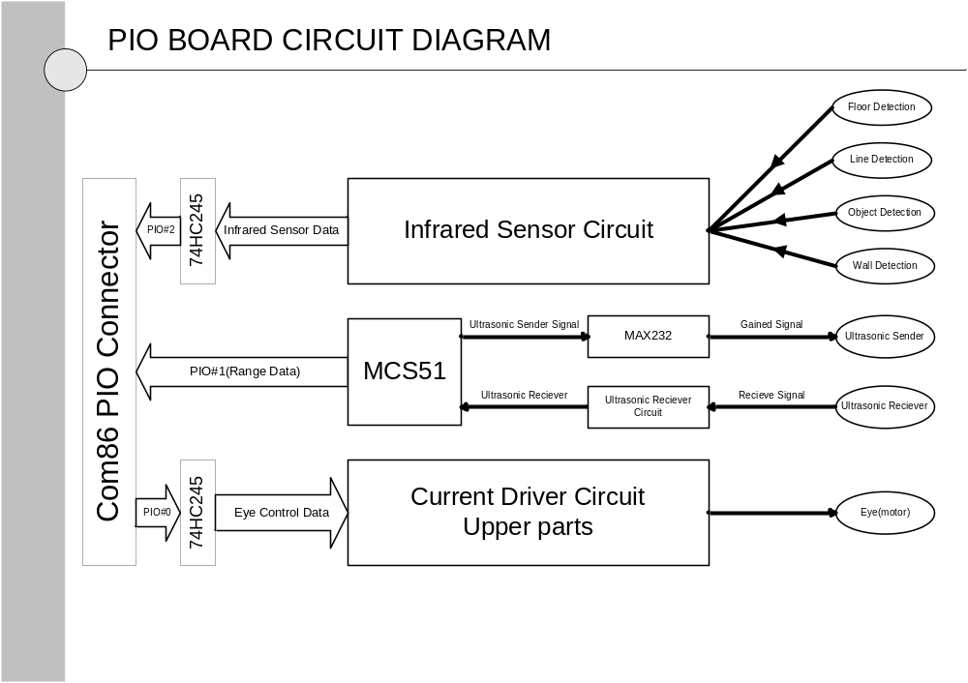

รูปที่ 4-3 แสดงบล็อกไดอะแกรมของวงจรบอร์ดพีไอโอ

4.5.2 วงจรบอร์ดไอซา
ในการใช้งานติดต่อกับไอซาพอร์ตนั้น เราสามารถอ้างแอดเดรสได้โดยตรง ซึ่งจากตารางที่ 4-2 ทำให้เราทราบถึงจำนวนบิตที่จำเป็นต้องใช้งานสำหรับไอซาพอร์ต เราจึงนำข้อมูลที่ได้มาทำการออกแบบวงจรควบคุมการทำงาน โดยใช้แอดเดรสในการอีนาเบิล(enable) การทำงานของแลตช์ข้อมูล โดยในที่นี้เราใช้แลตช์ในการควบคุมการทำงานจำนวน 3 ตัวคือ ควบคุมการทำงานของระบบการเคลื่อนที่, ควบคุมการเคลื่อนไหวของมือและแขนทั้งสอง ซึ่งแลตช์แต่ละตัวจะอีนาเบิลให้กับข้อมูลการทำงานกับแอดเดรสที่ต่างกันคือแอดเดรส 0x100B, 0x100D และ 0x100E โดยจะสามารถทำงานพร้อมกันได้หากได้รับแอดเดรส 0x1008 รูปด้านล่างแสดงบล็อกไดอะแกรมของวงจรบอร์ดไอซา

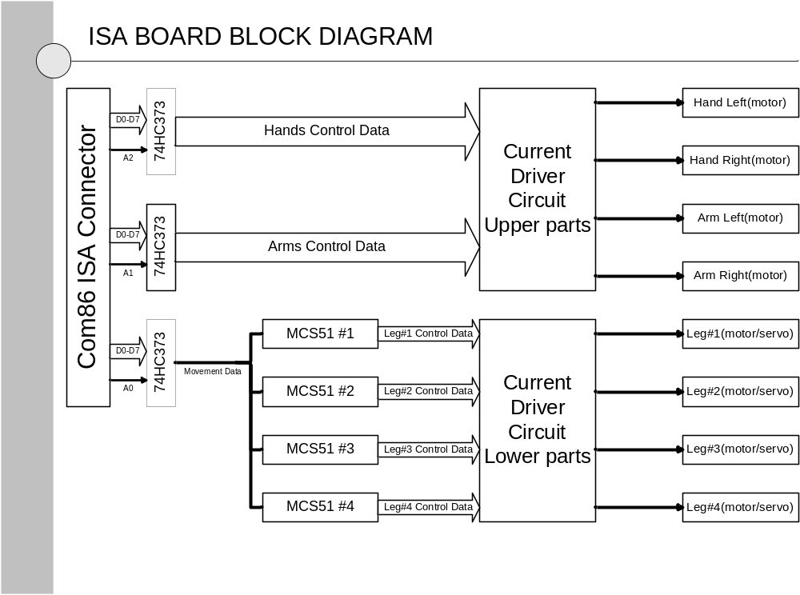

รูปที่ 4-4 แสดงบล็อกไดอะแกรมของวงจรบอร์ดไอซา

4.5.3 วงจรรับ-ส่งคลื่นวิทยุ
สิ่งหนึ่งที่สำคัญของ HUOR คือการติดต่อสื่อสารในการรับ-ส่งข้อมูลแบบไร้สาย ซึ่งในส่วนนี้ต้องการการทำงานที่เป็นเวลาจริง (Real Time) มากที่สุดเท่าที่จะเป็นไปได้ แต่เรามีข้อจำกัดในเรื่องของเงินทุน เนื่องจากชุดวงจรไร้สาย (wireless) ที่มีประสิทธิภาพสูงทั้งความน่าเชื่อถือของข้อมูลและระยะส่งที่ไกลนั้น มีราคาแพง เราจึงต้องทำการสรรหาชุดรับ-ส่งแบบไร้สาย ที่มีราคาถูกและมีประสิทธิภาพที่ยอมรับได้มาใช้งาน
ชุดวงจรรับ-ส่งข้อมูลจากรถกระป๋อง ซึ่ง มี TX-2 / RX-2 เป็น IC ที่เป็นตัวรับส่งข้อมูลระหว่างกัน สามารถรับส่งได้ 5 ฟังก์ชั่น (Five functions remote controls) มีจุดเด่นคือราคาถูกและมีประสิทธิภาพที่ยอมรับได้
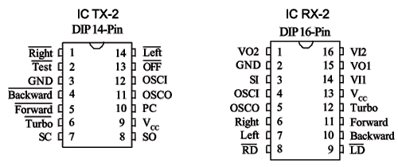

รูปที่ 4-5 แสดงฟังก์ชั่นการทำงานของ TX-2 / RX-2

ในการใช้งานของ HUOR นั้น วงจรรถกระป๋องต้องมีการใช้งาน 2 ส่วนคือ ภาครับและภาคส่ง ซึ่งเราได้นำวงจร 2 ชุดที่มีความถี่ต่างกัน (Difference Frequency) มาใช้ร่วมกัน และในการทำงานของวงจรรถกระป๋องนั้นมีการทำงานเป็นบิต (แบบขนาน) แต่เราต้องการติดต่อกับคอมพิวเตอร์ (PC) และชุดพัฒนาคอม 86 ผ่านทางพอร์ตสื่อสารอนุกรม (Serial port) ทำให้ต้องมีการแปลงข้อมูลจาก Serial to Parallel และ Parallel to Serial ซึ่งในที่นี้เราได้เลือกใช้ไมโครคอนโทรลเลอร์ MCS-51 ซึ่งมี ยูอาร์ต ภายในอยู่แล้วมาใช้งาน ดังรูป
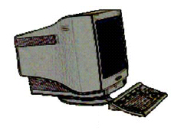
Wireless
Data parallel
MCS-51
Covert S-P
and P-S
PC
D0
D1
D2
D3
D4
D5
D6
D7
D0-7

รูปที่ 4-6 แสดงการรับ-ส่งข้อมูล ผ่านวงจร RF

